Se respalda los JAR’s de cada uno de los nodos de Fitbank

1. Nodo 43

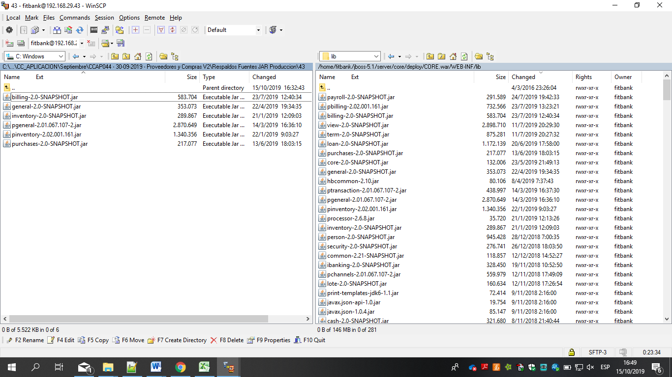

1. Nodo 44

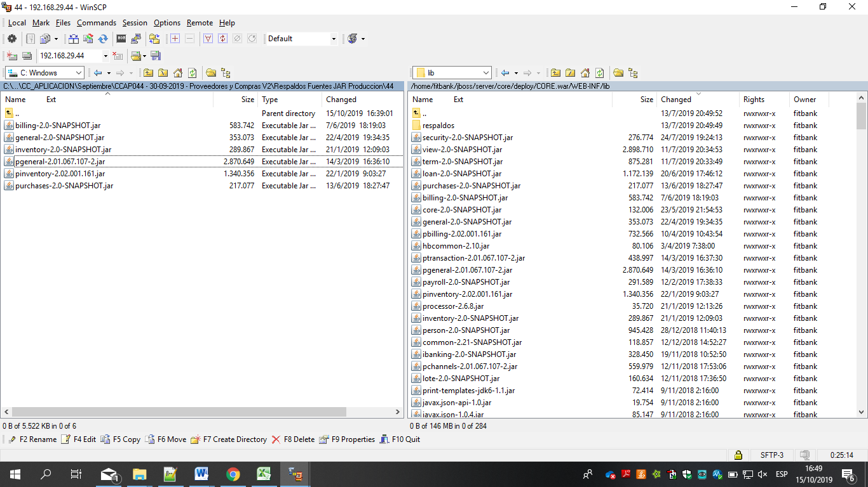

1. Nodo 47

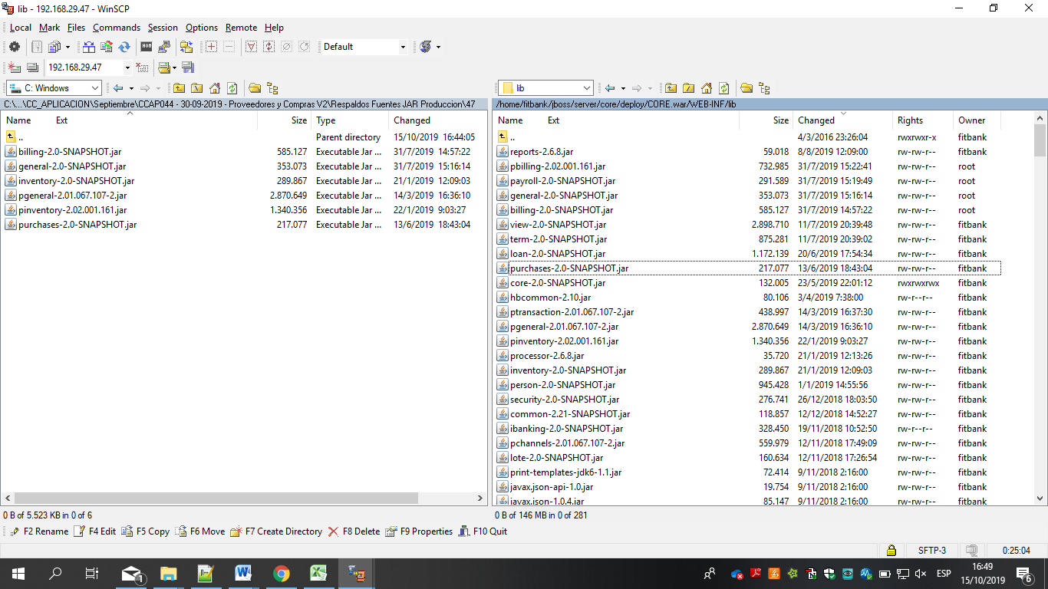

1. Nodo 48

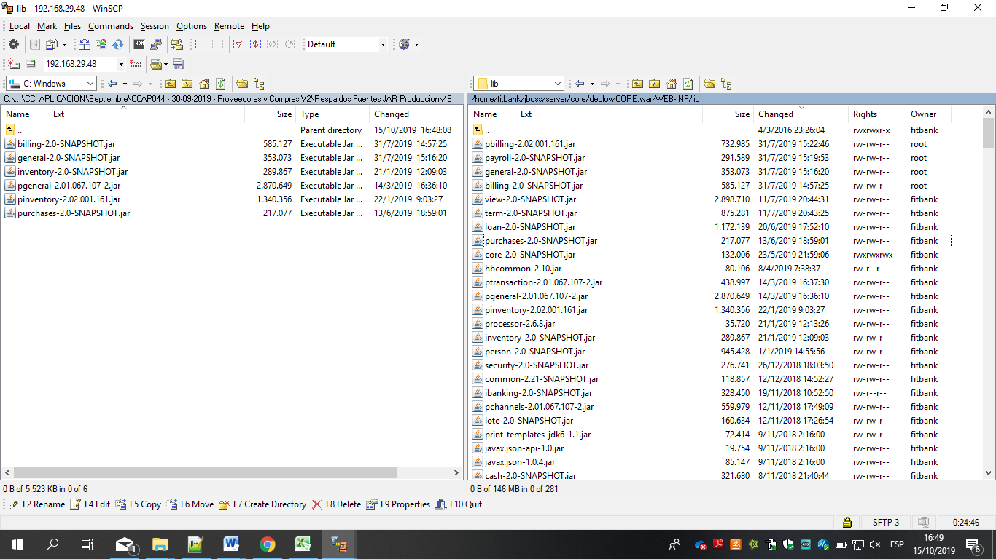

Se suben los JAR nuevos en el nodo 44:

Antes:

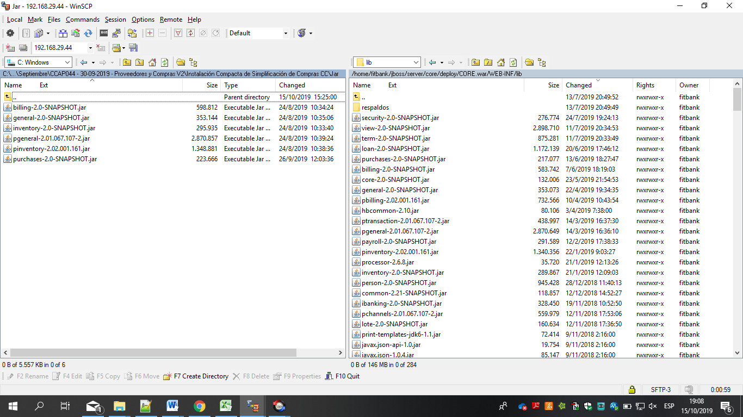

Modificado

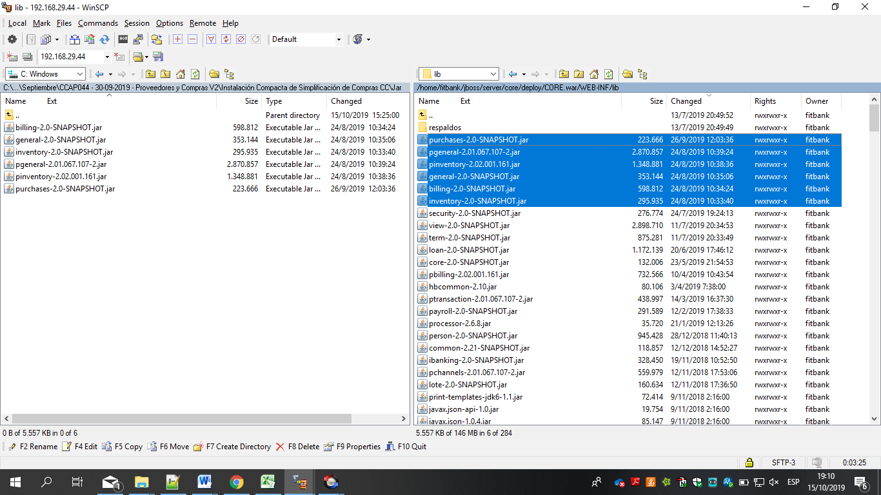

Se ejecuta rollback:

